Nieuws van de Bibliotheek op school 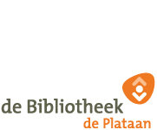

Bij de Bibliotheek de Plataan zijn de leesweken voor de Kinderjury 2022 begonnen. Deze duren t/m 10 april 2022. Tijdens de Kinderjury Stemweek (van 11 t/m 17april) kunnen de kinderen (6 t/m 12 jaar) stemmen op hun favoriete boek uit 2021.
Kom eens kijken, lees de nieuwste boeken en stem op je favoriet!
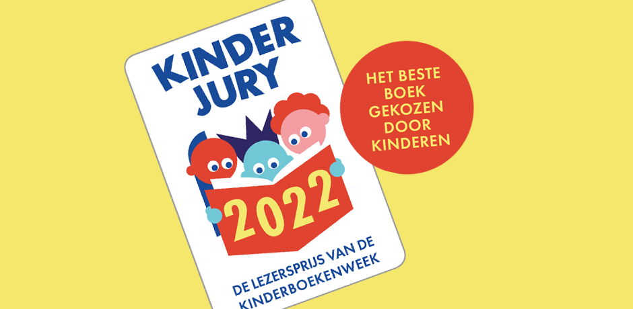

Het Achterhuis van Anne Frank is nu voor een klein bedrag te koop bij de boekhandel. Leuk om te kopen voor jezelf, de kinderen of om weg te geven als cadeau. Ook goed: om samen met je kind hetzelfde boek te lezen. Praten over boeken is belangrijk. Door met elkaar gedachten te wisselen kom je op nieuwe ideeën en dat kan erg goed met een goed boek erbij. Het Achterhuis is geschikt voor wat oudere kinderen, maar er zijn verschillende boeken over Anne Frank gemaakt, ook voor jonge kinderen, die je kunt lenen in de bibliotheek.

